华东师范大学期中试卷

2025—2026学年第一 学期
课程名称：__计算机网络____
学生姓名：___________________ 学 号：___________________
专 业：___________________ 年级/班级：__________________
课程性质：公共必修、公共选修、专业必修、专业选修
一 | 二 | 三 | 四 | 五 | 六 | 七 | 八 | 总分 | 阅卷人签名
一、单项选择题（本大题共10小题，每小题2分，共20分)
1.在OSI参考模型中，功能需由应用层的相邻层实现的是（ B ）.
A.对话管理 B.数据格式转换 C.路由选择 D.可靠数据传输

2.假设OSI参考模型的应用层欲发送400B的数据（无拆分）,除物理层和应用层外，其他各层在封装PDU时均引入20B的额外开销，则应用层的数据传 输效率约为（ A ）.
A.80% B.83% C.87% D.91%

3.下列选项中，不属于网络体系结构所描述的内容是（ C ）。
A.网络的层次 B.每层使用的协议
C.协议的内部实现细节 D.每层必须完成的功能

4.下列因素中,不会影响信道数据传输速率的是（ D ）。
A.信噪比 B .频率带宽 C .调制速率 D .信号传播速率

5.下列选项中，不属于物理层接口规范定义范畴的是（ C ）.
A.接口形状 B.引脚功能 C.物理地址 D.信号电平

6.若信道在无噪声情况下的极限数据传输速率不小于信噪比为30dB条件下的极限数据传输速率，则信号状态数至少是（ D ）.
A.4 B.8 C.16 D.32

7.在无噪声的情况下，若某通信链路的带宽为3kHz,采用4个相位，每个相位具有4种振幅的QAM调制技术，则该通信链路的最大数据传输速率是（ B ）.
A.12kb/s B.24kb/s C.48kb/s D.96kb∕s

8.对于信道比较可靠且对实时性要求高的网络，数据链路层采用（ A ）比较合适。
A.无确认的无连接服务 C.无确认的面向连接服务
B.有确认的无连接服务 D.有确认的面向连接服务
9.数据链路层采用了回退N帧（GBN）协议，发送方已经发送了编 号为0~7的帧。计时器超时时，若发送方只收到0、2、3号帧的确认，则发送方需要重发的帧数是（ C ）.
A.2 B.3 C.4 D.5

10.若甲向乙发送数据时采用CRC校验，生成多项式G(X) = X⁴+X+1（即G=10011）,则乙方接收到比特串（ D ）时，可以断定其在传输过程中未发生错误。
A．10111 0000 B.10111 0100
C．10111 1000 D.10111 1100

二、填空题(每空2分，共20分)
1. 单比特奇偶校验码的海明距离是（ 2 ）。

2. 一个带宽为B Hz的信道，其信号等于噪声，则信道容量为（ B ）bps。

3. 信道速率为4kb/s，采用停止等待协议。传播时延t_{p} = 20ms，确认帧长度和处理时间均可忽略。帧长至少为（640 ）bit才能使信道利用率达到80%。

4.二进制信号在信噪比为127:1的4kHz信道上传输，最大数据传榆速率可以达到（ 8kb/s ）。

5. 一般将从0到某个最大频率的信号称为（ 基带 ）信号，可以通过（ 调制 ）将上述信号搬移至某个更大频率范围的信号。

6.测得一个以太网的数据波特率是40MBaud/s,那么其数据率是（ 20M b/s ）。

7.你收到以下数据片段：0110 0111 1100 1111 0111 1101。该协议使用位填充。请给出去除填充后的数据（0110 0111 1101 1110 1111 11）。

8.在n个结点的星形拓扑结构中，有（ n-1 ）条物理链路。

9.最早的计算机网络是（ ARPANET ）。

三、简答题(本大题共4小题，每小题5分，共20分)
1.基站为设备A和B安排一个时隙，使用下表所示码片序列发送数据。在此期间，其他电台保持沉默。由于噪音，一些码片会丢失。基站接收以下序列：(0, 0, ?, -2, ?, ?, 0,-2)。站A和B传输的比特值是多少？
站点 | 码片
A | 00011011
B | 00101110
C | 01011100
D | 01000010
答：A站的码片序列为(-1 -1 -1 +1 +1 -1 +1 +1)；（1分）
B站的码片序列为(-1 -1 +1 -1 +1 +1 +1 -1)。（1分）
其他站点沉默。
当A站发送的码片序列为(+1 +1 +1 -1 -1 +1 -1 -1)，（1分）
B站的码片序列为(-1 -1 +1 -1 +1 +1 +1 -1)时（1分）
可与基站接收的码片序列中已知位置信息一致(0, 0, ?, -2, ?, ?, 0,-2)。
可知A站和B站发送的比特值分别是0和1。（1分）

2.在选择性重传协议中，设编号用3bit,发送窗口尺寸W_{S}=6,接收窗口尺寸W_{R}=3。试找出一种情况，使得在此情况下协议不能正确工作.
答：对于选择重传协议，发送窗口尺寸不能超过2^{n-1},题中用3位编号，即发送窗口尺寸最大值为4，所以题目中的场景是无法正常工作的。（说明选择性重传协议的发送窗口尺寸的上限得2分）
一种可能的情况如下：发送方发出的所有数据帧都被接收方正确接收，而接收方回送的应答帧均不能达到发送方时，由发送方超时重发的数据帧将被接收方视为新的数据帧，从而协议不能正确工作。（3分）

3.在T1（或E1）数字电话系统中，为什么PCM语音信号采样时间设置为125μs？

答：125μs的采样时间相当于每秒8000个样本，即采样频率8000Hz（2分）。根据奈奎斯特定理，在4kHz话音信道中捕获所有信息需要满足用两倍的频率进行采样，即8kHz。（3分）

4.假设消息9CA3使用4位Checksum传输。Checksum的值是多少？
答：9CA3的二进制是1001 1100 1010 0011。（1分）
0011 + 1010 = 1101
1101 + 1100 = 1001 + 1 = 1010
1010 + 1001 = 0011 + 1 = 0100.
对0100取1的补码（即取反）, 为1011. （运算过程3分，结果1分）

四、综合计算题(本大题共4小题，共40分)
1.现有16位消息使用海明码传输。需要多少个校验位才能确保接收器能够检测和纠正单位错误？为消息1101 0011 0011 0101计算采用海明码编码后传输的位模式。假设使用偶校验。
答：根据m+r+1≤2^{r}，对于m=16，r的最小值为5。（1分）
以下为编号自右向左递增的结果。
21 | 20 | 19 | 18 | 17 | 16 | 15 | 14 | 13 | 12 | 11 | 10 | 9 | 8 | 7 | 6 | 5 | 4 | 3 | 2 | 1
1 | 1 | 0 | 1 | 0 |  | 0 | 1 | 1 | 0 | 0 | 1 | 1 |  | 0 | 1 | 0 |  | 1
（列出校验位的位置，0.5分）
SUM(21,19,17,15,13,11,9,7,5,3)=1+0+0+0+1+0+1+0+0+1=0， R1=0；（1.5分）
SUM(19,18,15,14,11,10,7,6,3)=0+1+0+1+0+1+0+1+1=1, R2=1；（1.5分）
SUM(21,20,15,14,13,12,7,6,5)=1+1+0+1+1+0+0+1+0=1, R4=1；（1.5分）
SUM(15,14,13,12,11,10,9)=0+1+1+0+0+1+1=0, R8=0；（1.5分）
SUM(21,20,19,18,17)=1+1+0+1+0=1, R16=1。（1.5分）
采用海明码编码后传输的位模式为：1101 0101 1001 1001 01110。（1分）

以下为编号自左向右递增的结果。
1 | 2 | 3 | 4 | 5 | 6 | 7 | 8 | 9 | 10 | 11 | 12 | 13 | 14 | 15 | 16 | 17 | 18 | 19 | 20 | 21
 |  | 1 |  | 1 | 0 | 1 |  | 0 | 0 | 1 | 1 | 0 | 0 | 1 |  | 1 | 0 | 1 | 0 | 1
（列出校验位的位置，0.5分）
SUM(3,5,7,9,11,13,15,17,19,21)=1+1+1+0+1+0+1+1+1+1=0， R1=0；（1.5分）
SUM(3,6,7,10,11,14,15,18,19)=1+0+1+0+1+0+1+0+1=1, R2=1；（1.5分）
SUM(5,6,7,12,13,14,15,20,21)=1+0+1+1+0+0+1+0+1=1, R4=1；（1.5分）
SUM(9,10,11,12,13,14,15)=0+0+1+1+0+0+1=1, R8=1；（1.5分）
SUM(17,18,19,20,21)=1+0+1+0+1=1, R16=1。（1.5分）
采用海明码编码后传输的位模式为：0111 1011 0011 0011 10101。（1分）

2.使用CRC方法传输比特流1001 1101。生成多项式为x³+1。
（1）请计算实际传输的比特串。
（2）假设从左数第三位在传输过程中被反转。说明接收端如何检测到此错误。
（3）给出一个出错的位模式使得接收端无法检测到传输比特串中的位错误，并用多项式除法给出接收端检测不到此错误的过程。
答：
（1）数据位：10011101；生成式：1001。
附加三个0后的消息为10011101000。（1分）
10011101000除以1001的余数为100。（3分）
因此，实际传输的位串是10011101100。（1分）
（2）接收到的bitstream在左侧的第3位有错误，则为10111101100。（1分）
将其除以1001会得到100的余数，这与0不同。因此，接收方检测到错误并可以请求重传。（1分）
（3）如果传输的比特流转换为1001的任意倍数，则不会检测到错误。例如，出错的位模式恰好为1001，即接收方接收到的位模式为10011101100 + 1001 = 10011100101（1分），使用多项式除法除以1001（过程略），可以整除，即无法检测到出错的位模式。（2分）

3.假设下图中的上行链路为1 Mbps，下行链路为7 Mbps，请分别在下面两种场景中，分析将一个1GB文件从一个VSAT通过卫星和hub传输到另一个VSAT需要多长时间？卫星距地面35800公里，信号传播速率为3×10⁸米/秒。
（1）场景1：使用电路交换。电路建立时间为1.2秒。
（2）场景2：使用分组交换。假设分组大小为64 KB，卫星和hub的交换延迟为10微秒，分组头大小为32字节。
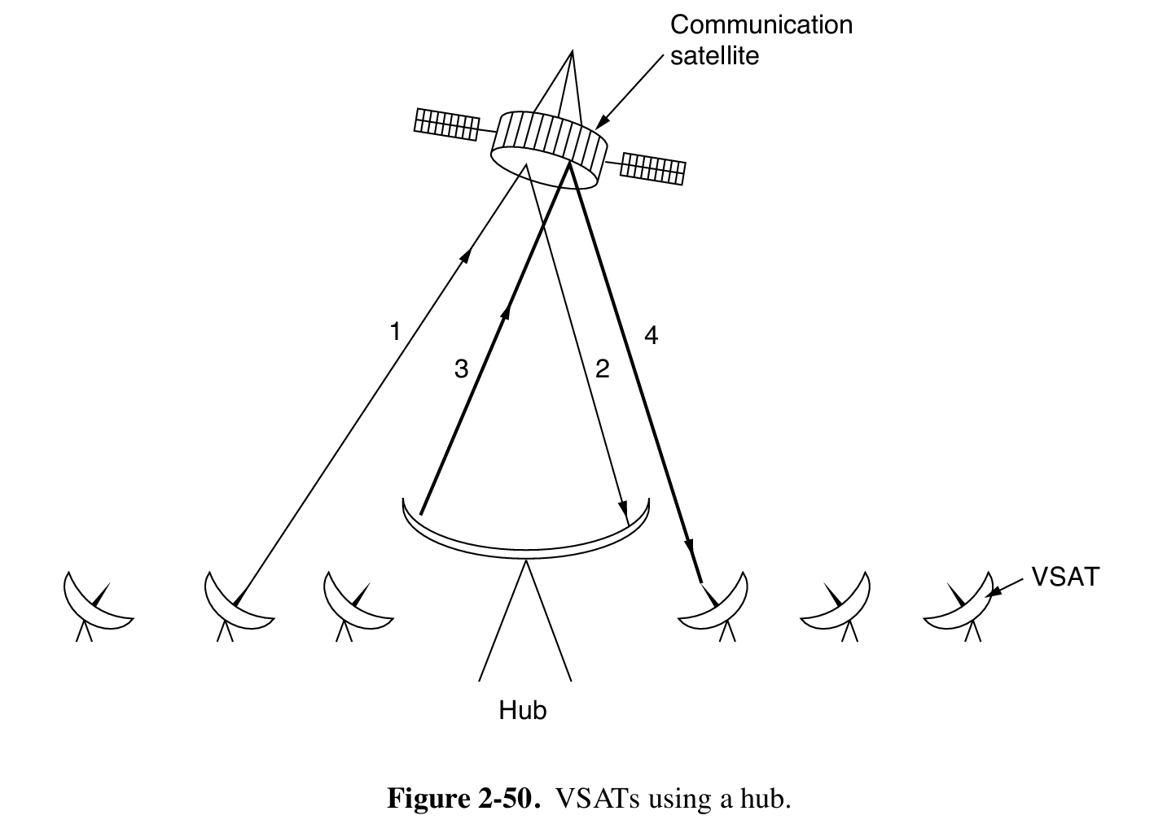
（1）系统中带宽最低的链路（1Mbps）是瓶颈。
以1Mbps发送1GB的传输时间是1024×8秒。（2分）
传播延迟可以计算为4×(35800/300000)=480毫秒。（1分）
𝒕_𝒄𝒔=𝒅_𝒄𝒐𝒏𝒏+𝒅_𝒕𝒓𝒂𝒏𝒔+𝒅_𝒑𝒓𝒐𝒑
=𝟏.𝟐𝒔+𝟏𝑮𝑩/𝟏𝑴𝒃𝒑𝒔+𝟒×𝟑𝟓𝟖𝟎𝟎𝒌𝒎/(𝟑×𝟏𝟎^𝟖 𝒎/𝒔)
=𝟏.𝟐𝒔+𝟏𝟎𝟐𝟒×𝟖𝒔+𝟎.𝟒𝟖𝟎𝒔=𝟖𝟏𝟗𝟑.𝟔𝟖𝒔（结果1分）
（2）带宽最低的链路（1Mbps）是瓶颈。
使用64KB的数据包，一个1GB的文件中有16K个数据包。这会增加16K×32=512K字节的头部需要传输。（1分）
传输时间为传输整个文件（数据+头部）的时间（1024.5×8）+存储转发延迟（𝟑×((𝟔𝟒𝒌𝑩+𝟑𝟐𝑩))/𝟏𝑴𝒃𝒑𝒔）。（2分）
传播延迟4×(35800/300000)=480毫秒。（1分）
三个交换机（卫星和hub）的每个交换时间0.01毫秒相加来计算。（1分）
𝒕_𝒑𝒔=𝒅_𝒕𝒓𝒂𝒏𝒔+𝒅_𝒑𝒓𝒐𝒑+𝒅_𝒒𝒖𝒆𝒖𝒆+𝒅_𝒑𝒓𝒐𝒄
=(𝟏𝑮𝑩+(𝟏𝑮𝑩/𝟔𝟒𝒌𝑩)×𝟑𝟐𝑩)/𝟏𝑴𝒃𝒑𝒔+𝟑×((𝟔𝟒𝒌𝑩+𝟑𝟐𝑩))/𝟏𝑴𝒃𝒑𝒔+𝟒×𝟑𝟓𝟖𝟎𝟎𝒌𝒎/(𝟑×𝟏𝟎^𝟖 𝒎/𝒔)+𝟑×𝟏𝟎×𝟏𝟎^(−𝟔) 𝒔
=𝟏𝟎𝟐𝟒.𝟓×𝟖𝒔+𝟏.𝟓𝟑𝟕𝒔+𝟎.𝟒𝟖𝟎𝒔+𝟎.𝟎𝟎𝟎𝟎𝟑𝒔
=𝟖𝟏𝟗𝟖.𝟎𝟏𝟕𝟎𝟑𝒔（结果1分）

4.甲乙双方均采用回退N帧协议（GBN）进行持续的双向数据传榆，且双方始终采用稍带确认，帧长均为1000B。S_{xy}和R_{xy}分别表示甲方和乙方发送的数据帧，其中x是发送序号，y是确认序号（表示希望接收对方的下一帧序号），数据顿的发送序号和确认序号字段均为3比特。信道传输速率为100Mb/s，单向传播延迟为0.48ms。下图给出了甲方发送数据帧和接收数据帧的两种场景，其中t₀为初始时刻，此时甲方的发送和确认序号均为0，t₁时刻甲方有足够多的数据待发送。请回答下列问题。
（1）对于图（a），t₀时刻到t₁时刻期间，甲方可以断定乙方已正确接收的数据帧数是多少？正确接收的是哪几个帧（请用S_{xy}形式给出）？
（2）对于图（a），从t₁时刻起，甲方在不出现超时且未收到乙方新的数据帧之前，最多还可以发送多少个数据帧？其中第一个帧和最后一个帧分别是哪个（请用S_{xy}形式给出）？
（3）对于图（b），从t₁时刻起，甲方在不出现新的超时且未收到乙方新的数据帧之前，需要重发多少个数据帧？重发的第一个帧是哪个帧（请用S_{xy}形式给出）？
（4）甲方可以达到的最大信道利用率是多少？
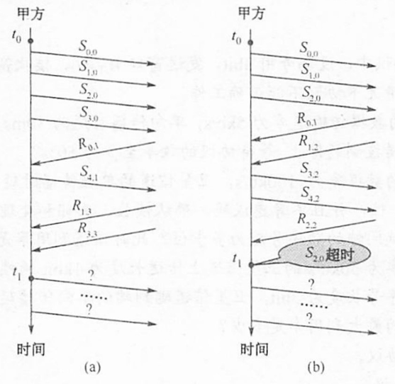
（1）t₀时刻到t₁时刻期间，甲方可以断定乙方已正确接收3个数据帧（1分），分别是S_{0,0}，S_{1,0}, S_{2,0}（2分）。R_{3,3}说明乙发送的数据帧确认号是3，即希望甲发送序号3的数据帧，说明乙已经接收序号为0~2的数据帧。
（2）从t₁时刻起，甲方最多还可以发送5个数据帧（1分），其中第一个帧是S_{5,2}（1分），最后一个数据帧是S_{1,2}（1分）。发送序号3位，有8个序号。在GBN协议中，发送窗口最大为7。此时已发送S_{3,0}和S_{4,1}，所以最多还可以发送5个帧。
（3）甲方需要重发3个数据帧（1分），重发的第一个帧是S_{2,3}（1分）。在GBN协议中，发送方发送N帧后，检测出错，则需要发送出错帧及其之后的帧。S_{2,0}超时，所以重发的第一帧是S₂。已收到乙的R₂帧，所以确认号应为3。
（4）（2分）甲方可以达到的最大信道利用率是
（7×8×1000/100M）/（2×0.48ms+2×8×1000/100M）×100% = 50%

